Fiche …… | Connaissances géométriques | Rap1
Le rapporteur
Entraînement 1 : Complète les graduations
90
…….
Une graduation tous les 10°
…….
…….
…….
…….
0
10
20
…….
…….
…….
…….
…….
…….
…….
…….
…….
…….

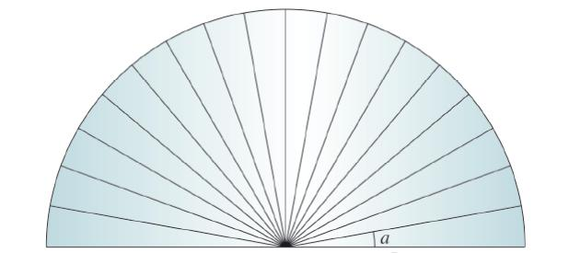

Entraînement 2 : Repasse les graduations
Une graduation tous les 10°,en partant de la gauche ! ! !  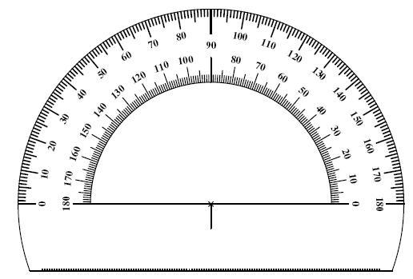 | Une graduation tous les 10°,en partant de la droite ! ! !  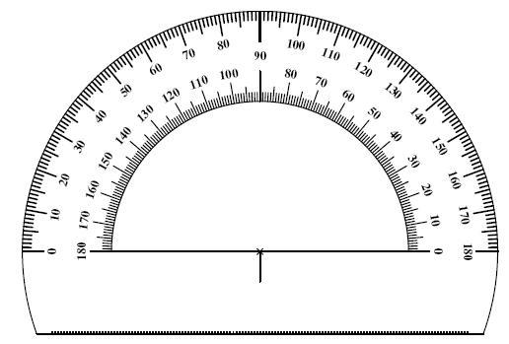
Entraînement 3 :
Place sur le rapporteur, les nombres :  15  15 30 45 60 75 85  100 125 135 170 180 !  En partant de la gauche ! | Place sur le rapporteur, les nombres :  5 21 44 69 76 91 105  121 139 155 165 177 180  En partant de la droite !

